Siegfried Macht

Wenn die Nacht noch dunkel ist
Ergänzende Tanzbeschreibungen zum Booklet der gleichnamigen CD Stand 2024-02-15

Inhalt

Großer Geist, lass unser Urteil über jeden ruhen … S. 14, CD Titel Nr. 1 2
Viele kleine Leute S.16, CD-Titel Nr, 11 4
Gott schicke den Dieben Läuse ........ S. 22, CD Titel Nr. 9 5
(Man kann Weinenden nicht die) Tränen abwischen“.... S. 25 / CD-Titel Nr. 10 6
Schenke mir ................................. S. 27 / CD Titel Nr. 2 8
Adam war schwarz........................….. S. 30, CD Titel Nr. 4 10
Glaube ist der Vogel, der singt …...........S. 32, CD Titel Nr. 3 11
Ich suchte meinen Gott …...............….. S. 34, CD Titel Nr. 5 13
Gott schenke uns die Gelassenheit .….. S. 38, CD Titel Nr. 7 16

Großer Geist, lass unser Urteil über jeden ruhen … S. 14, CD Titel Nr. 1

Aufstellung in zwei konzentrischen Kreisen ungefasst:
Außenkreis im Flankenkreis re (Blick-/Gehrichtung im Uhrzeigersinn), Innenkreis mit Blick nach außen.

Schritte im Innenkreis (Kanonmelodie mitsingen!)
Takt | Zeit | Bewegung | Kürzel
Auf-takt |  | ersten Auftakt abwarten, dann Schrittbeginn auf „Geist“
1 | 1  2  3  (4) | li nach li seitwärts  re vor re kreuzen  li nach li seitwärts  re ohne Gewicht ran | Branle double li (als 3er Ranke)
2 | 1  2  3  (4) | re nach re seitwärts  li ran (mit Gewicht!)  re nach re seitwärts  li ohne Gewicht ran | Branle double re
3 |  | Wie Takt 1 | Branle double li (als 3er Ranke)
4 |  | wie Takt 2 | Branle double re
5 | 1,2  3,4 | Li seitw, re ran o. G.  Re seitw, li ran o G. | Simple,  Simple
6 | 1  3 | Li seitw  re ran zurückfedernd stampfen | Li  re stampft

Schrittfolge im Außenkreis (Ostinato mitsingen!):
Auftakt | Zwei Basstöne auf CD abwarten  Dann schon im ersten Auftakt beginnen (vgl. S. 15, 1. Notenreihe, Oberstimme)
3  4 | re nach re seitwärts  li nachstellen ohne Gewicht | Simple re
1  2  3  4  1  2, 2+ | Li nach li seitw  re nachstellen ohne Gewicht  re vor  li vor  re vor  li vor, re stampft kurz ran und federt sofort wieder hoch | Simple li  4 vor  + Stampf
Diese Folge beständig wiederholen

Zum textierten Ostinatogesang siehe das Booklet der CD mit dem dort notierten „Männerstimmen-Ostinato“ (vgl. auch S. 15, 1. Notenreihe, Oberstimme dort instr. für Git/Klav.)

Akkordfolge / Instrumentalbegleitung (Gitarre/Klavier) / Tonart / Einsatz
Das „dm“ kann auch fortgelassen und jeder zweite Takt durchgehend mit „gm“ begleitet werden. Wird ohne Playback musiziert, kann die tiefe Notierung nach oben transponiert werden - der Männerstimmen-Ostinato im Booklet der CD ist bereits eine gr. Sekunde höher gesetzt. Wird zur CD gesungen, so muss der Ostinato (und seine Begleitharmonik) entsprechend eine gr. Sekunde tiefer angestimmt werden als im Booklet angegeben.
Beim Einsatz nicht von den unterschiedlich lang notierten Auftakten irritieren lassen: In der Kanonstimme 2 Achtel / in der Männerstimme im Booklet 2 Viertel / beim Begleit-Ostinato S. 15 im Kanonheft ist der „Auftakt“ durch Pausen auf 4/4 ergänzt.

Ablaufskizze bei Tanz zur CD
Musikalischer Ablauf auf CD | Tanz  mit Bezug auf Ostinato | Tanz  zur Kanonstimme
Auftakt: Bass-Töne | 2 Bass-Töne abwarten + dann auf Zeit 3 im Auftakt einsetzen  12 x 2-taktige Figur tanzen,  10 x 2-taktige  Figur  4 x 2-taktige Figur, dann auf auslaufende Kanonstimmen hören und stehenbleiben  den letzten einstimmigen Ostinato (2 x 2-taktige Figur) wieder mitsingen und mittanzen. | abwarten
2 Takte |  | 2 Takte abwarten
Sängerin |  | 3 Durchgänge der Schrittfolge, Einsatz volltaktig auf „Geist“
Kanonmelodie im instr. Bass
Sängerin

Sängerin pausiert 4 Takte entspricht ca einem ganzen Ostinato |  | 4 Durchgänge  weiter tanzen, mitsingende Frauen müssen ihre Stimme bald 2 Takte lang gegen die im Kanon mit Einsatz 3 hinzukommende Sängerin durchhalten! Im nächsten Durchgang werden die Mitsingenden wieder von der Sängerin gestützt.
Sängerin nacheinander 3 Kanoneinsätze = 10 Takte (Einsätze 3+1+2)
10 Takte instrumental/perkussiv
Einsatz 1 mit instr. Kanonstimme und Einsatz 2 und 3 durch Sängerin |  | ab hier nur noch 1 x tanzen und mitsingen (parallel zur instrumentalen Kanonstimme) - dann jeweils die Schlusszeile der auslaufenden Kanonstimme(n) mitsingen (und mittanzen). Darauf achten, dass die letzte Summ-Stimme (4.=1. KanonEinsatz) erst 3 Viertelnoten später folgt,  dann stehenbleiben.
Einsatz 4 = 1 fehlt bzw. folgt 3 Zählzeiten später (!) in „Engführung“ durch instr. Kanon- bzw. Summstimme!

Nur einstg. instr. Ostinato

Viele kleine Leute S.16, CD-Titel Nr, 11

1) Kreistanz
Im Kreis (Flankenkreis rechts) und mit folgender auf den Taktwechsel abgestimmter Schrittfolge
Takt | Bewegung | Kürzel
1 | Links seit, re nachstellen (Simple links)  Re seit, li nachstellen (Simple rechts) | S, S
2 | Takt 1 wiederholen | S, S
3 | Drei kleine Schritte rückwärts | 3 rück
4 | Vier normale Geh-Schritte vorwärts | 4 vor
Takt 5-8 = Takt 1-4, aber gegengleich, d.h. mit dem jeweils anderen Fuß und zur anderen Seite beginnen:
Re seit, li nachstellen
usw.

2) Kanontanz zur Begrüßung
Schritte wie zum Kreistanz (1), Aufstellung in zwei konzentrischen Kreisen mit je gleicher Personenzahl. Innenkreis gegen Uhrzeiger = Flankenkreis links.; Außenkreis in Gegenrichtung.
Mit Begrüßung zum Partner im anderen Kreis während der Takte 1 und 2, so wie in den Takten 5 + 6. Abstand und Schritte so bemessen, dass durch die Takte 4 bzw. 8 alle einen Partner weiter voran kommen.
In geübten Gruppen auch im Kanon beider Kreise nacheinander mit Gesang und Bewegung einsetzend.

3) Kanontanz aus Kreistanz für Paare entwickeln
Erster Durchgang wie Kreistanz aber für Paare, während der letzten 2(-4) Schritte (des zweiten Durchganges) drehen sich die Damen halb herum um links, während die Herren darauf achten auf Höhe ihrer Dame zu bleiben. So entsteht die Ausgangsstellung für den Kanontanz (s.o.).

Gott schicke den Dieben Läuse ........ S. 22, CD Titel Nr. 9

Aufgrund der Polyrhythmik verschieben sich Harmoniefolge- und Tanztaktschwerpunkte. Der Tanz hat also eine andere Takteinteilung als die den Harmonien/Kanoneinsätzen folgende Notation im Heft.
Für den Tanz die Textsilbe „Gott“ als Auftakt betrachten und dann alle Schritte im Maß der Viertel...

Tanz im Prinzip wie im Booklet der CD angegeben, aber (im Original) mit folgender Variante zum Abschluss:

Text | Zeit | Bewegung
Schicke…  Läuse…  Nerze… | 1,2,3  1,2,3  1,2,3 | Walzer mit re vor beginnend,  Walzer mit li rück beginnend  Walzer mit re vor beginnend | 3 Walzer
Schmetterlinge… | 1,2,3  4 | Drehung raumgreifend um die linke Seite (li,re,li), schließend mit  rechts kreuzt vor links | 4Schritt-Dreh li  endet vorgekreuzt
al-  len  aber  einen | 1  2  3  4 | Links seitwärts,  rechts hinter li kreuzen,  links vor rechts kreuzen,  rechts vorwärts (quasi neben links) | Je-me-nit  re ran
Adler … | 1,2,3 | Front wieder genau zur Mitte und 3 große Schritte rückwärts (li, re, li)  Hände heben sich dabei wie „Adlerflügel“ | 3 rückw
Sei-  ...nen  Flü-  geln  zu  ihm  trägt  (Pause vor Einsatz, dann „Gott...“ | 1  2  3  4  1  2  3  4 | Seitwärts hin und her schwingen:  Rechts  (Balance auf „2“: links leicht heben)  links  (Balance auf „4“: rechts leicht heben)  Rechts  (Balance auf „2“: links leicht heben)  Links  Rechts deutlich vorschwingen  (aber erst zur nächsten Zählzeit mit Walzer-Neubeginn absetzen) | Schwingen auf  re-li-re-li

Kleine Eselsbrücken bzw. Textausdeutungen in der Bewegung:
- Anfangs 3 x 3 Schritte wie beim „Neunerlei“ Gewürz der Weihnachtskekse mit der Deutung:
Vater, Sohn und Heiliger Geist regieren
Himmel, Erde, Totenreich und
Wasser, Erde, Luft.
Der Liedtext hat ja ohnehin etwas Weihnachtliches…
- Dann eine luftige Drehung für die Kinder und Schmetterlinge
- Gegenbewegung auf „aber“
- Armheben wie Flügelschlag auf „Adler“
- Abschließendes Schwingen für die „Schwingen“ (Flügel) des Adlers

(Man kann Weinenden nicht die) Tränen abwischen“.... S. 25 / CD-Titel Nr. 10

Vorspiel-Takte 1-10 abwarten oder
- 2 Takte auf Rhythmus der Claves hören
- 2 Takte diesen Rhythmus selbst klatschen
- 5 Takte Melodie singen und im 6. Takt klatschen

Takt 11 ff wird zum Gesang auf der CD begonnen

Das Lied steht im 7/8-Takt: Pro Takt drei Schritte (kurz-kurz-lang) auf den Zeiten 1, 3, 5 im Längenverhältnis 2:2:3 Achtel.
Auch das Klatschen in Takt 6 sollte sich auf die Zeiten 1,3,5 beschränken. In geübten Gruppen kann auch ein Klatschen auf 7 hinzugefügt werden.

1) Freier Begrüßungs-Tanz (wie im Booklet abschließend):
Takt 1-5 im o.g. Rhythmus einfache Vorwärtsschritte frei durch den Raum zu einem möglichst rechtzeitig per Blickkontakt erwählten Gegenüber.
Takt 6 miteinander im bisherigen Schrittrhythmus klatschen:
- auf eigene Oberschenkel,
- in die eigenen Hände
- in die Hände des Gegenübers
dann auf jeweils neue / wechselnde Partner zugehen usw. und durchgehend singen!

2a) (Offener) Kreistanz
Offener Kreis, Bewegung gegen Uhrzeiger, Nachbarhände in V-Position gefasst

Takt | Zeit | Bewegung
1 | 1,3,5, (7) | 3 Schritte vorwärts: re-li-re (Nachhüpfen auf Zeit 7) | 3 vor
2 | 1,3,5, (7) | 3 Schritte vorwärts: li-re-li (Nachhüpfen auf Zeit 7) | Wdhlg gegengl
3 | 1,  3,  5 | Wendung zur Mitte mit re seitwärts  li vorkreuzen,  re zurückbelasten (auf dem Platz) | seit-vor-rück
4 | 1  3  5 | Li seitwärts  re vorkreuzen  li zurückbelasten (auf dem Platz) | Wdhlg gegengl
5 | 1,3,5 | Rhythmus leicht stampfen
6 | 1,3,5 | Rhythmus klatschen

2 b) Doppelkreistanz
Zwei konzentrische Kreise gleicher Personenzahl, einander anschauend, ohne Fassung.
Im Außenkreis anfangs gegen Uhrzeiger, im Innenkreis mit Uhrzeiger gehen.
Schritte usw. wie bei 2a), nun also in Takt 3 zum Gegenüber im anderen Kreis wenden; in Takt 3 und 4 die Lücken rechts und links neben dem Gegenüber antanzen und in Takt 6 klatschen wie unter 1)Begrüßungstanz angegeben.
Innerhalb der Kreise möglichst großen Abstand zur Vorgängerin halten, bzw. je nach Aufstellung und Raumgröße vereinbaren, ob man an 1 oder 2 Personen vorbeitanzt um dann gemeinsam zu stampfen und zu klatschen.

3a) Sitztanz-Klatschspiel

Takt | Zeit | Bewegung | Kürzel
1 | 1,  3,  5, (7) | Li Hand schlägt auf Oberschenkel  re Hand dito  li Hand klopft leicht auf Brust | Li, re, hoch
2 | 1,  3,  5, (7) | Re Hand schlägt auf Oberschenkel  li Hand dito  re Hand klopft leicht auf Brust | Wdhlg gegengl
3 |  | Wie Takt 1
4 |  | Wie Takt 2
5 |  | Wie Takt 1
6 | 1,3,5 | 3 x in die eigenen Hände klatschen

3b) Sitztanz-Klatschspiel zu zweit abgezählt
Nun beginnen die Einser mit re, wenden sich in Takt 6 zum rechten Nachbarn und klatschen mit li 3 x in dessen rechte Hand. Die Zweier beginnen gleichzeitig entsprechend gegengleich mit li usw.

Schenke mir ................................. S. 27 / CD Titel Nr. 2
Sitztanz zum Tischgebet des Thomas Morus

Strophe und Refrain können und sollten auch erst je für sich wiederholt gesungen und „bewegt“ werden, ehe sie aneinandergefügt ein recht komplexes Ganzes ergeben. So ergibt etwa allein das mehrmalige Wiederholen von Strophe 1 (eventuell auch im Kanon) ein vollständiges „Tischgebet“ – oder die alleinige Wiederholung nur der sechsten Strophe eine besonders stimmige Vorlage für den Sitztanz, da nun der Gesangstext und die Bewegungen besonders deutliche Korrespondenzen zeigen wenn abschließend (während des besungenen „Teilens“) die eigene Rechte die Linke Hand der Nachbarin füllt.
Singt und spielt man nur den Refrain (ohne CD), so kann der abschließende (3/4-)Pausentakt entfallen.

Die CD demonstriert verschiedenste Kombinationsmöglichkeiten: Das Nacheinander beider Teile, gleichzeitig im Quodlibet und im Kanon der Strophen in sich und mit dem Kanon. Wer eine symmetrisch durchgehende Form (wie z.B. Wechsel von Strophe und Refrain oder zwei Strophen und Refrain) und eine entsprechende Bewegung ritualisieren möchte, sollte also nach dem Einhören in die CD auf die Tonträgerunterstützung verzichten und das eigene Singen nur mit den Geräuschen des Sitztanzes begleiten – was sich bei Tisch ohnehin empfiehlt.

Sitztanz zu den Strophen
Takt | Zeit | Bewegung
1 | 1, 1+ | 2 x beidhändig auf die Oberschenkel schlagen
 | 2 | 1 x vor dem Bauch in die Hände klatschen
 | 3 | 1 x beidhändig auf die Oberschenkel schlagen
 | 4 | 1 x vor dem Bauch in die Hände klatschen
2 | 1 | Rechte Hand mit der Innenfläche nach oben bittend (nicht zu weit) nach vorn halten
 | 2 | Mit der linken Hand sanft in die rechte Hand der linken Nachbarin klatschen
 | 3 | Mit der linken Hand sanft in die rechte Hand der linken Nachbarin klatschen
Im Prinzip können die Takte 3 und 4 nun genauso ausgeführt werden. Wer aber genau in die Musik hineinhört, spürt, dass die folgende Variante (siehe kursiven Text für die ersten beiden Zeiten, der Rest ist identisch) noch angemessener ist:
3 | 1, | 1 x beidhändig auf die Oberschenkel schlagen
 | 2, 2+ | 2 x vor dem Bauch in die Hände klatschen
 | 3 | 1 x beidhändig auf die Oberschenkel schlagen
 | 4 | 1 x vor dem Bauch in die Hände klatschen
4 | 1 | Rechte Hand mit der Innenfläche nach oben bittend (nicht zu weit) nach vorn halten
 | 2 | Mit der linken Hand sanft in die rechte Hand der linken Nachbarin klatschen
 | 3 | Mit der linken Hand sanft in die rechte Hand der linken Nachbarin klatschen

Sitztanz zum Refrain
Takt | Zeit | Bewegung
1 | 1, 2,3,4 | Abwechselnd auf die Oberschenkel schlagen: links, rechts, links, rechts
2 | 1, 2,3 | Abwechselnd auf die Oberschenkel schlagen: links, rechts, links
3 | 1,2,3 | Abwechselnd auf die Oberschenkel schlagen: rechts, links, rechts
… aber wir zählen gar nicht die vielen Schläge sondern achten auf den gesungenen Text und ändern unsere Bewegung erst auf die Silben „…breit ma-chen-de Et-was, das sich…“. Dazu machen wir uns nun wirklich breit:

(3) | 4 | Linken Ellenbogen nach links schieben
4 | 1  2  3 | Rechten Ellenbogen nach rechts schieben,  links noch einmal nachdrücken,  rechts noch einmal nachdrücken
Die folgenden zwei Bewegungen verschränken die Hände x-förmig vor dem Brust zum Andreaskreuz, bei dem wir auch den orientalischen Friedensgruß assoziieren – aber auch alte Bräuche des Auf-sich-Verweisens wie das bußfertige auf die eigene Brust klopfen:
5 | 1  2  3  4 | Linke Hand rechts auf die Brust legen,  Rechte Hand links auf die Brust legen,  Rechts (Hand und Unterarm) nach vorn fallen lassen (Oberarm bleibt am Körper)  Links (Hand und Unterarm) nach vorn fallen lassen (Oberarm bleibt am Körper)
Je nach gewählter Singausführung geht es nun gleich weiter oder es muss beim Kanon- bzw. Quodlibetsingen der notierte Pausentakt eingefügt werden, zu dem die Hände wieder 3 x einzeln und abwechselnd locker auf die Oberschenkel fallen wie in Takt 2 des Refrains.
Werden zwei Refrains hintereinander gesungen, so folgt der zweite Durchgang gegengleich. Das heißt, der erste Schlag erfolgt mit rechts, entsprechend wird später auch der rechte Ellenbogen zuerst hinausgeschoben usw.

Abfolge auf der CD
Taktzeiten | Musik | Empfohlene Bewegung
4+3+4+3 | Vorspiel (vgl. S. 28 Flöte)
4+3+4+3 | 1. Strophe | Strophe
4+3+4+3 | 2. Strophe | Strophe
4+3+4+3+4+3 | Refrain mit abschließendem Pausentakt | Refrain mit abschließenden drei Oberschenkelschlägen
4+3+4+3 | 3. Strophe | Strophe
4+3+4+3 | 4. Strophe | Strophe
4+3+4+3+4 (um 3 gekürzt) | 4. Strophe, gleichzeitig Refrain ohne abschließenden Pausentakt | Refrain ohne abschließende drei Oberschenkelschläge
Die fett und kursiv gekennzeichnete Unregelmäßigkeit im sonst regelmäßigen Wechsel von Vierer- und Dreiertakt verunsichert allerdings unsere Bewegungen auch bei der Ausführung zur CD kaum bis gar nicht: Bei der Wiederholung des Refrains reihen sich hinten und vorn ohnehin nur einfache Oberschenkelschläge aneinander: Wer also immer mit den Pausenschlägen rechnet und dann nicht zählt, sondern auf den Gesang achtet, bleibt im Schema.
4+3+4+3+4+3 | Refrain mit abschließendem Pausentakt | Refrain mit abschließenden drei Oberschenkelschlägen
4+3+4+3 | 5. Strophe | Strophe
4+3+4+3 | 6. Strophe (im Kanon mit sich selbst) | Strophe
4+3+4+3+4+3 | Refrain mit abschließendem Pausentakt | Refrain mit abschließenden drei Oberschenkelschlägen
4+3+4+3+4+3 | Refrain mit abschließendem Pausentakt | Refrain mit abschließenden drei Oberschenkelschlägen
4+3+4+3 (+4+3) | Refrain mit abschließendem Pausentakt, aber im fünften Takt kommt der Refrain (instrumental) im Kanon mit sich selbst hinzu | Refrain mit abschließenden drei Oberschenkelschlägen
Ab diesem vorzeitigen Refrainkanon (Klaviermelodie) gibt es zwei Möglichkeiten und die Gruppe muss sich entscheiden:
a) Entweder alle singen schon länger kräftig mit und bleiben einfach bis zum Ende im beständigen Wiederholen des Refrains mit Pausentakt – die CD führt das Klavier im Kanon dagegen, was die sicheren SängerInnen aber nicht verunsichert, sondern eher anspornt… Oder b) Die Bewegung läuft aus und die ungeübteren SängerInnen konzentrieren sich ab dem nächsten Durchlauf noch ein- oder zweimal nur auf das Mitsingen des Refrains, vielleicht laufen die Oberschenkelschläge weiter und abschließend finden wir doch noch einmal in die Bewegung parallel zum Klavier hinein.

Adam war schwarz........................….. S. 30, CD Titel Nr. 4

Tanz wie im Booklet der CD:
Im Uhrzeigersinn im Kreis, Hände locker herabhängend gefasst, Schrittmaß ist die punktierte Viertel:

1 li vorwärts
2 re vorwärts
3 mit li seitw zur Mitte wenden
4 re ohne Gewicht ran
5 re seitw
6 li ohne Gewicht ran
Diese 6 Schritte beständig wiederholen (im Prinzip D, S)

Schön ist das Ganze auch in zwei aneinander vorbeiziehenden konzentrischen (Halb-)Kreisen in Gegenbewegung (und Kanon singend nacheinander einsetzend)

Wahlweise kann zur Kanonmelodie hinzutretend und/oder zum Vorspiel und/oder als meditativer Zwischengesang gesungen werden:
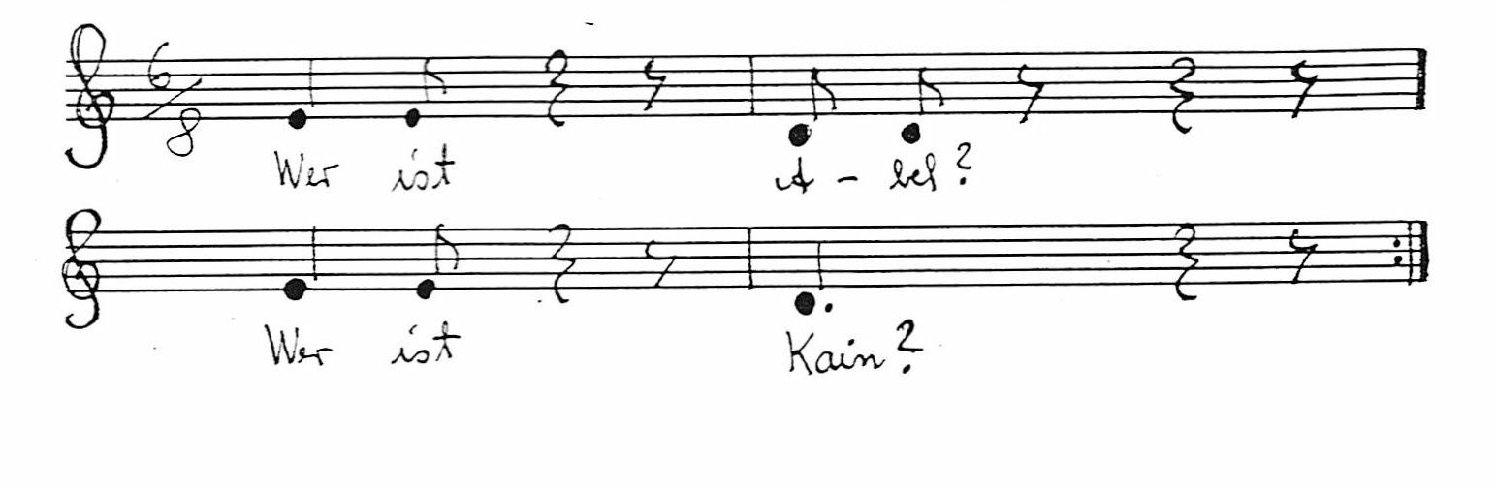

Die relativ einfache, meditative (über je 1,5 Takte verlaufende) Schrittfolge verschiebt sich bewusst gegen den Gesang.

Glaube ist der Vogel, der singt …...........S. 32, CD Titel Nr. 3

Die Tonart der CD ist 1 Halbton höher als notiert – wer mit Gitarre mitspielt, setzt einen Kapodaster auf den ersten Bund und kann dann die notierten Griffe beibehalten.
Die Harmoniebegleitung sollte ohnehin auf den taktweisen Wechsel von a-Moll und G-Dur vereinfacht werden (ein Zwischenwechsel auf „C“ ist nicht nötig.

Wer ohne CD unbegleitet oder mit eigenen Instrumenten begleitet singen möchte, sollte die Tonart je nach Adressatengruppe eher noch höher wählen: Eine Quarte höher ließe sich im taktweisen Wechsel mit d-Moll und C-Dur begleiten.

Wird der Ostinato „Ich liege wach und klage“ wie im Booklet der CD angegeben nicht stehend sondern getanzt gesungen, so setzt auch die Schrittfolge zum Kanon „Glaube ist der Vogel...“ mit dem linken Fuß ein, was sich ohnehin empfiehlt wenn (s.u.) der Kanon als Pavane ausgeführt wird.
Die beschriebene W-Fassung auf dem (vor)letzten Ostinato-Schritt kann nun auch von der Tanzleitung evtl. erst bei jenem Durchgang gewählt werden, auf den der Wechsel in den Kanonschritt (aller) folgt (falls gemeinsam gewechselt werden soll) – bei komplexen Choreographien kann die kurze W-Fassung auch ganz entfallen.

Takt | Zeit | Text | Bewegung zum Ostinato (Balladenschritt) | Kürzel
 |  | Ich
1 | 1  2 | liege  wach und | Links seitwärts  rechts ranstellen | Double
2 | 1  2 | klage  wie ein | Links seitwärts  rechts ranstellen ohne Gewicht (oder leicht heben oder Pause) | Double
3 | 1  2 | ein-  samer | Rechts seitwärts  links ranstellen ohne Gewicht (oder leicht heben oder Pause) | Simple
Diese 6-zeitige Bewegung beständig wiederholen, dabei die Singpausen am jeweiligen Ende aushalten!

Schritt-Wechsel vom Ostinato in die Kanonmelodie
Mit dem ersten (folgenden) Schritt wird eine Viertelwendung (um rechts) ausgeführt und anschließend gegen Uhrzeigersinn – der Sonne entgegen – gezogen.

Takt | Zeit | Text | Bewegung zum Kanon (zügige Pavane) | Kürzel
1 | 1  2 | Glaube  ist der | Links seitwärts (quasi einwärts zur Kreismitte)  rechts ranstellen ohne Gewicht | Simple
2 | 1  2 | Vogel  der singt, | Rechts seitwärts (quasi auswärts)  links ranstellen ohne Gewicht | Simple
3 | 1  2 |  | Links vorwärts (über die Kreisbahn)  rechts vorwärts | Double
4 | 1  2 | wenn die | Links vorwärts  rechts ranstellen ohne Gewicht | Double
Die Takte 5-8 bringen die Bewegung der Takte 1-4 in gegengleicher Wiederholung:
5 | 1  2 | Nacht noch  dunkel | Rechts seitwärts  links ranstellen ohne Gewicht | Simple
6 | 1  2 | Ist. | links seitwärts  rechts ranstellen ohne Gewicht | Simple
7 | 1  2 |  | rechts vorwärts (über die Kreisbahn)  links vorwärts | Double
8 | 1  2 |  | rechts vorwärts  links ranstellen ohne Gewicht | Double
Variation
- den zweiten Double bzw. Dreierschritt (plus Tipp) als ganze Drehung ausführen.

Achtung!
- Der Wechsel zwischen beiden Schritten ist nicht einfach. In Gottesdiensten oder ungeübteren Tanzkreisen sollte bei einem der beiden Schritte geblieben werden, bzw. in zwei Gruppen getanzt und gesungen werden, so dass zumindest ein Großteil der Gruppe jeweils den Schritt beibehält und Wechsler/innen sich langsam einfädeln können.
- Kanon und Ostinato haben lange Pausen, die unbedingt korrekt auszuhalten sind während der Schritt weiterläuft.
- Der Ostinato ist 6 Takte lang, der Kanon 8 Takte – beide verschieben sich also gegeneinander.
- Der Ostinato beginnt auftaktig mit einer Silbe („Ich“) vor dem Neueinsatz des volltaktigen Kanons bzw. der Ostinato kann immer auftaktig vor dem gemeinsamen Moll-Akkord einsetzen... Insofern ist der Auftakt zu Takt 3 oder 7 des Kanons ein guter Einsatz für den Ostinato (wenn zur CD gesungen werden soll).
- Die CD bringt nur den Kanon mit deutlicher Singstimme. Der Ostinato muss daher von der Gruppenleitung oder Vorbereitungsgruppe sicher selbst intoniert und deutlicher geführt werden als der Kanon. Das ist in der tiefen Lage gar nicht einfach, die CD sollte also anfangs nicht zu laut abgespielt werden. Wer ohne CD selbst begleitet, wählt schon allein deswegen eine etwas höhere Tonart (D-moll, s.o.)
- In einfachen Verhältnissen lieber den Ostinato erst einmal ganz weglassen oder länger nur für sich allein üben.
- Beim Kanon ist die zweite Hälfte auftaktig. Das heißt der Gesang beginnt mit „wenn die“ schon auf dem unbetonten/unbelasteten Ran-Schritt.

Mögliche Abstimmung mit der CD-Aufnahme (wenn zwischen den Schritten gewechselt werden soll) wie folgt:
- Einsatz des selbst gesungenen Ostinatos im Auftakt zum 5. Takt, dann 6 x Ostinato ODER
- Einsatz des selbst gesungenen Ostinatos im Auftakt zum 7. Takt, dann 5 x Ostinato ODER
- Einsatz des selbst gesungenen Ostinatos im Auftakt zum 9. Takt, dann 4 x Ostinato
- dann in die Kanonmelodie übergehen

Ich suchte meinen Gott …...............….. S. 34, CD Titel Nr. 5
Tonart auf CD = Tonart der Notation

1) Als Schritt zum Kanon kann statt des einfachen Gehens auch der „Pilgerschritt“ gewählt werden: (Rechts beginnend) 3 Schritte vorwärts, auf 4 zurückwiegen. Schrittmaß ist die Halbe. Zur CD-Aufnahme auch wie folgt inszeniert:

Gesang einstimmig |  | hören
Gesang mehrstimmig |  | Durch den Raum gehen und Zeilen 1 + 2 singen
Instr. Zwischenspiel |  | Durch den Raum gehen
Break: Gesang einstg ohne Instr.  Gesang mit Instr. weiter und  Gesang-Einsatz 3 hinzu |  | Hören
 |  | Zur Mitte zusammen kommen und Zeilen 3 + 4 singen
 |  | Zur Mitte zusammen kommen und Zeilen 3 + 4 singen
Instr. Nachspiel

2) Zum durchgehenden meditativen Schreittanz Aufstellung im ungefassten Kreis, linke Seite zur Mitte, zu zweit durchgezählt. Einstimmig mitsingen, Pilgerschritt wie oben, aber alle Einser
- wenden mit dem dritten Pilgerschritt (bzw. erst auf Zeit 3 und 4) nach rechts aus und nehmen Blickkontakt zum ihnen nun schräg gegenüber stehenden Zweier auf
- gehen mit dem vierten Pilgerschritt in die frei gewordene Lücke hinter ihrem Zweier.
Dies beständig wiederholend bis zum Ende bzw. bis alle Einser allen Zweiern begegnet sind (Liedtext-Symbolik!). / Anschließend das ganze Lied mit getauschten Rollen.

3) Singen die Einser ab Kanoneinsatz 1 und die Zweier (nun auch mit der 3. Zeile wendend usw.) ab Einsatz 3 (anfangs stumm mitgehen) so verschachtelt sich die Bewegung beider – nun bleiben allerdings immer die selben benachbarten Personen (einander einholend) aufeinander bezogen.

4) Kreis-, Reihen- oder Blocktanz, Bewegungsostinato (zur Bass-Textierung „Trete nicht nur…“) möglichst mit live hinzutretendem Klavier-Ostinato o. Ä. (Schrittmaß ist nun die Viertel)
 | li seit, re Tipp ran, re seit, li Tipp ran  (Liedtext: „auf der Stelle treten, kaum vom Platz kommen…“ | Simple  Simple
 | li seit, re ran (mit Gewicht!), li seit, re Tipp ran | Double
beide Zeilen gegengleich wiederholen

5) If I speak with the tongues of men and of angels: Anspruchsvollere Gruppen können quasi als „Antiphon“ (Gegen-Klang) bzw. „Quodlibet“ den textlich korrespondierenden Text von 1. Korinther 13,1 in der englischen Textfassung hinzusingen und echoartig auf zwei Chorhälften verteilen.

Choreographie zu „If I speak…“ (ab Stimmeinsatz volltaktig, Zählzeit =Viertelnote)
entweder a) Nur Double-Schritte oder
b) wie in folgender Tabelle
Takt | Zeit | Bewegung
1  2  3  4 | 1, 2  1, 2  1, 2  1, 2 | Links seit Re ran ohne Gewicht  Re seit, Li ran ohne Gewicht  Links seit Re ran o G  Re seit, Li ran o G | 8 Simple seitw
5-8 | Wie Takt 1-4 |  | 8 Simple seitw
9  10 | 1, 2  1, 2 | Im Zick-Zack:  Li schräg vor, re ran o G  Re schräg vor, li ran o G | 4 Simple vorw
11-12 | Wie Takt 9-10 |  | 4 Simple vorw
13-16 | Wie Takt 9-12, aber alles rückwärts |  | 4 Simple rückw
Choreographie zu 4) und 5) evtl. im Rechteck oder U zusammenführen.
Und wenn ich auch mit Engelszungen redete...
Text: nach 1. Korinther 13,1 Musik: Siegfried Macht

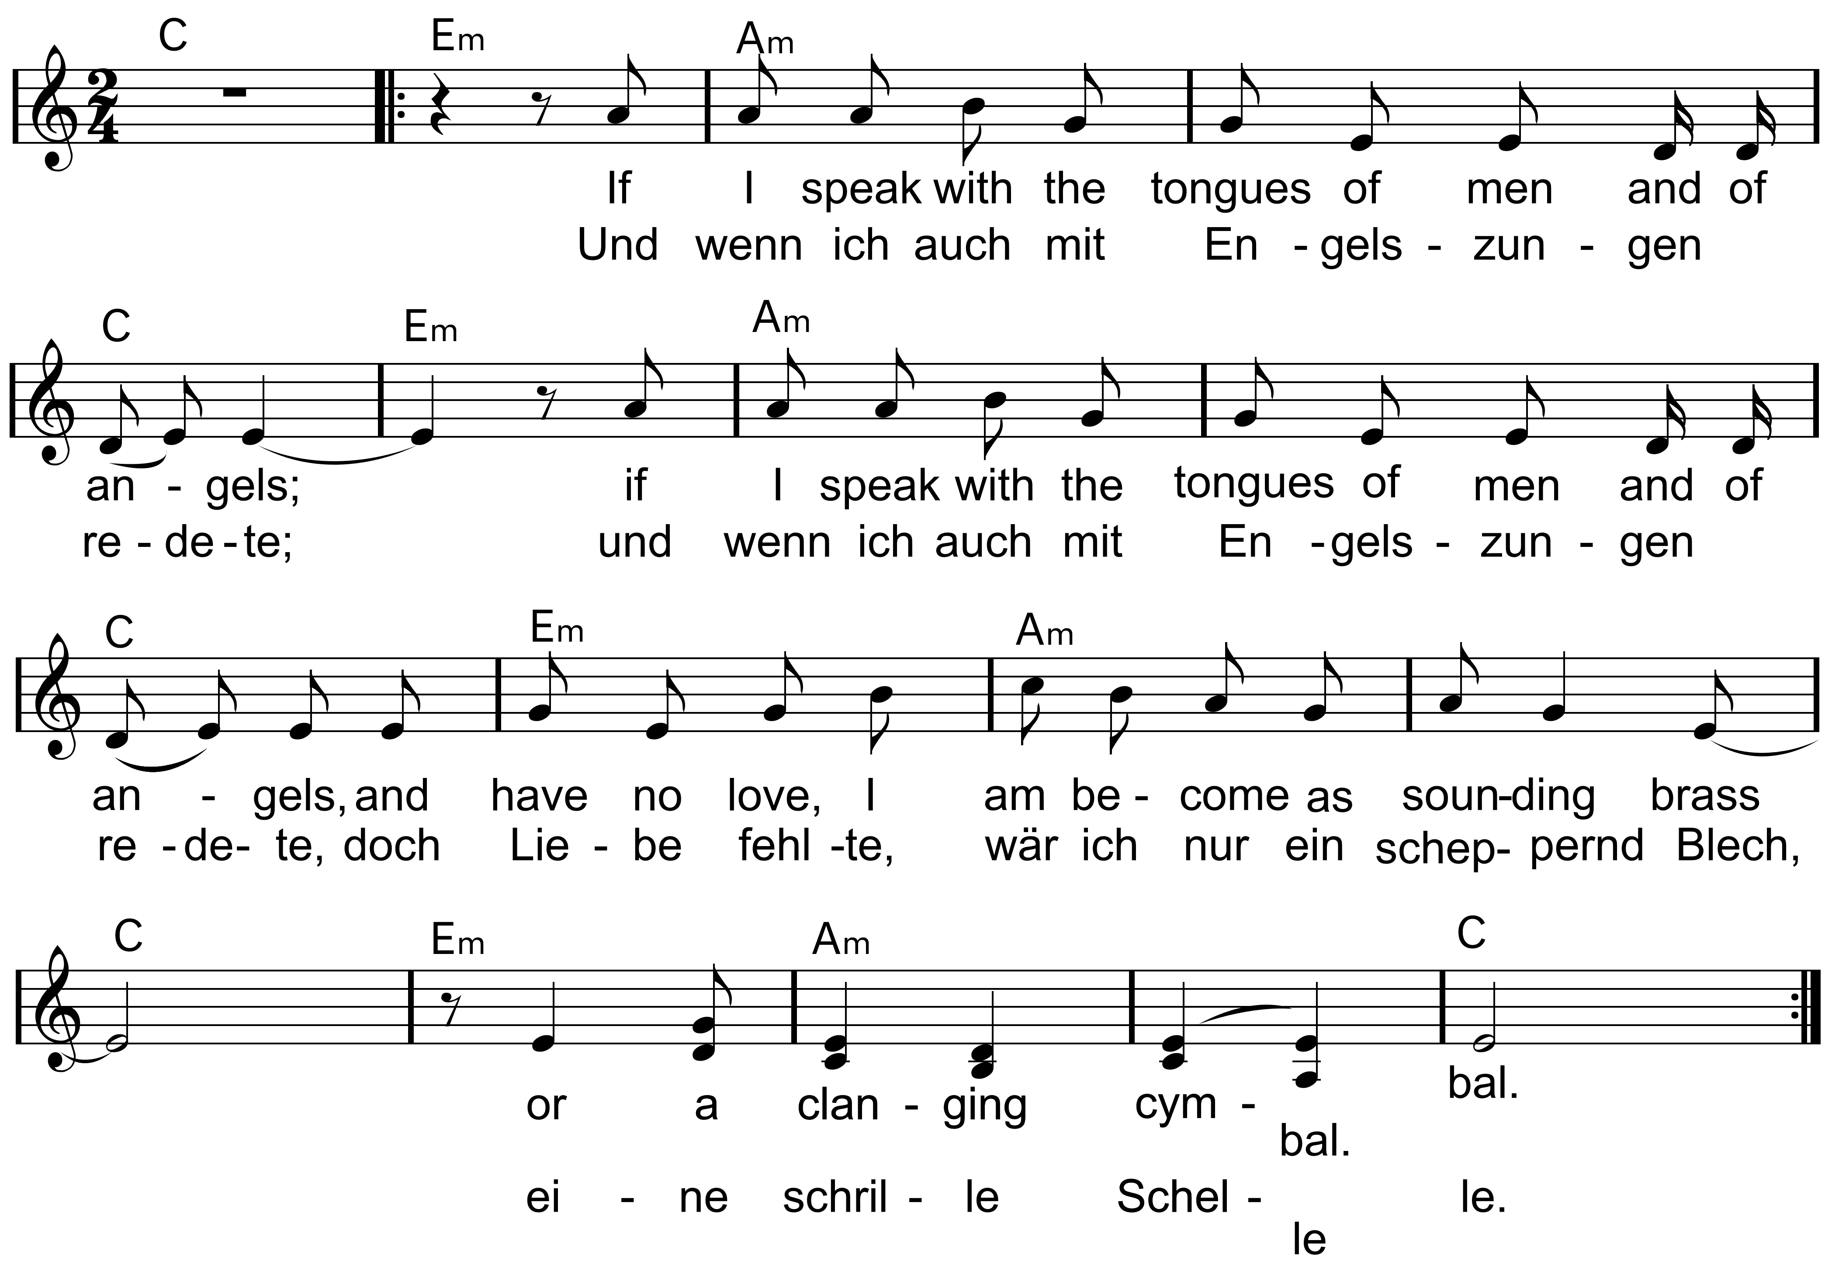
Im Quodlibet bzw. als Ostinato hinzu:
Trete nicht nur auf dem Platz...
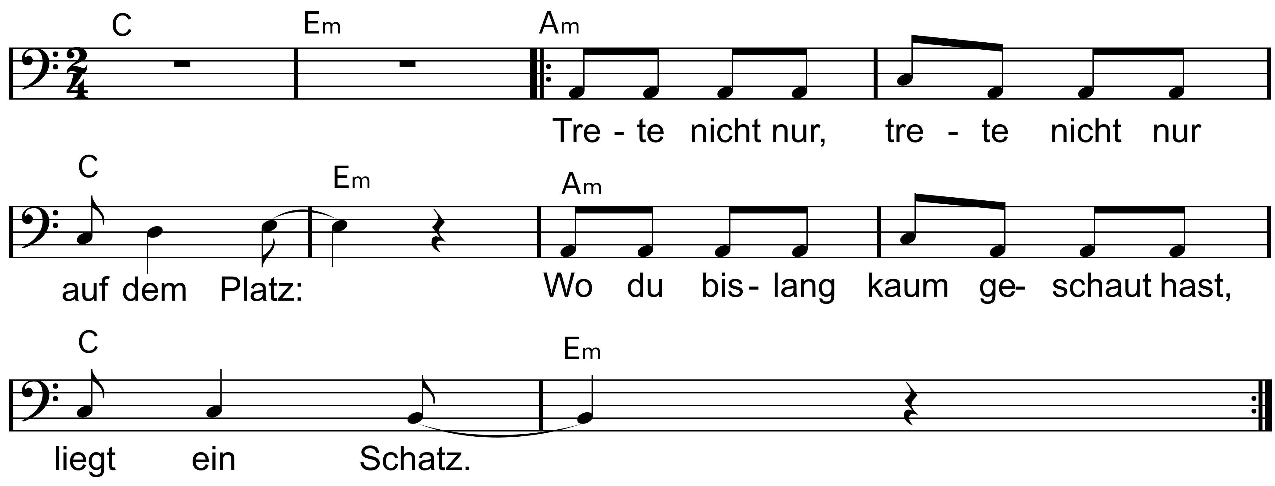
Text und Musik: Siegfried Macht

Beide Gesänge auch im Quodlibet mit „Ich suchte meinen Gott“
aus/auf „Macht, Siegfried: Wenn die Nacht noch dunkel ist“
Bestellung über Homepage „siegfriedmacht.de“
6) Als Kreis-Gassentanz mit durchlaufendem eigenen Gesang

Aufstellung paarweise im Flankenkreis rechts (Herren außen). Die Paare werden zu zweit durchgezählt und alle Damen wenden, so dass sich die Kreise in Gegenrichtung bewegen. Schrittmaß ist die Viertel.

Takt | Zeit | Bewegung | Kürzel
1  2  3+4 | 1,2  1,2  1,2; 1,2 | Li seitw, re ran ohne Gewicht;  re seitw, li ran ohne Gewicht;  li vor, re vor, li vor, re ran ohne Gewicht | S  S  D
In Takt 3 und 4 kommen alle mit kleinen Vorwärtsschritten zu einem neuen Partner eine Position weiter (oder je nach Gruppenabsprache mit größeren Schritten 2 Positionen weiter).

5-8 |  | Takt 1-4 gegengleich wiederholen

Indem sich alle Herren Nr 1 und alle Damen Nr.2 schon mit den letzten beiden Schritten von Takt 8 etwa ein Viertel nach re wenden, entstehen Vierergruppen:
9-16 |  | Die Vier fassen einander zum Kreis (oder Handstern) und gehen mit gleichbleibender Schrittfolge einmal ganz herum bis auf den eigenen Platz | S, S, D  S, S, D

7) Komplexer Kreis-Gassentanz auf CD abgestimmt
Alle 16-taktigen Formteile wie unter 6) beschrieben – für die jeweils um 12, 4, oder 8 Takte erweiterten Teile bitte die Schritt-Ergänzungen der folgenden Tabelle beachten:

Auf CD | Takt-Anzahl | Bewegung
Gesang einstimmig | 16 + 0 | Wie Tanzversion 6)
Gesang mehrstimmig | 16 + 12 | Wie Tanzversion 6)  anschließend gehen Herr und Dame 1 mit 8 durchlaufenden Gehschritten je auf die Mitte ihres Partnerpaares zu (er lässt ihr am Kreuzungspunkt den Vortritt) und jeder umrundet zuerst den gegengeschlechtlichen Kontrapartner aus dem anderen Kreis und geht dann mit weiteren 8 Schritten (quasi auf dem Raumweg einer 8) um den gleichgeschlechtlichen Kontrapartner. Abschließend kommen beide Einser wieder auf ihren Ausgangsplätzen an, fassen zum Paarkreis (oder Arming) und umwandern sich mit weiteren 8 Gehschritten bis auf den Ausgangsplatz zurück.
Instr. Zwischenspiel | 16 + 4 | Wie Tanzversion 6)  anschließend Dos a dos mit 8 durchgehenden Gehschritten mit dem Partner
Break: Gesang einstg ohne Instr.  Gesang mit Instr. weiter und  Gesang-Einsatz 3 hinzu | 16 + 8 | Wie Tanzversion 6)  anschließend Kette ganz herum im kleinen Kreis der Vierergruppe, rechtshändig mit dem eigenen Partner beginnend, pro Position/gegenüber 4 durchlaufende Gehschritte
Instr. Nachspiel | 16 + 0 | Wie Tanzversion 6)

Gott schenke uns die Gelassenheit .….. S. 38, CD Titel Nr. 7

Aufstellung im Kreis mit Blick zur Mitte

Takt | Zeit | Bewegung | Symbolik
1  2 | 1,2,3  1,2,3 | Wechselschritt li-re-li vorwärts  Wechselschritt re-li-re vorwärts | zur Kreismitte als Symbolort Gottes,  mit der schlendernden „Gelassenheit“ des Wechselschrittes
3  4 | 1,  3,4  1  3 | 1 langer li rückwärts(lang)  3 kurze rückwärts (re,li,  re)  li rückwärts, dabei Viertelwendung um links (jetzt re Seite zur Mitte) | Zurückweichen evtl. als Zeichen Unveränderbares hinzunehmen
5 | 1,3 | 2 ruhige Schritte vorwärts im Uhrzeigersinn: re-li
6 | 1,2,3 | Halbe Drehung um rechts mit 3 Schritten: re-li-re (linken Fuß auf 4. Zeit leicht in die Luft vorstoßen) | „Änderung“ durch Änderung der Richtung angedeutet
7  8 | 1  3 | Links vorwiegen  Rechts (hinten) absetzen  Takt 7 wiederholen, aber dabei etwas weiter nach links zur Kreismitte kommen | Vor- und Zurückverlagern als Zeichen der Besinnung, des Maßhaltens, der „Weisheit“
9  10 | 1,2,3  1,2,3 | Wechselschritt seitwärts (zur Kreismitte) mit li-re-li,  Wechselschritt seitwärts (nach außen) mit re-li-re | Das „eine“ und das „andere“ mit extremen Bewegungsgegensätzen angedeutet: erst links nach innen, dann rechts nach außen
11 | 1  3 | Links seitwärts  Rechts rückwärts | Die 4 Schritte zeichnen das Bild eines Kreuzes: Im Geist Christi (des Gekreuzigten und Auferstandenen), zu dem wir „Amen“ sagen, liegt das Geheimnis aller Geisterscheidung
12 | 1  3 | Links vorwärts  Rechts seitwärts und dabei Viertelwendung um links (gegen Uhrzeiger, linke Schulter zurücknehmend)

Varianten
- als Kreistanz, immer noch einstg. aber zu zweit abgezählt und jeder zweite schaut nach außen: ergibt schönen Mixer
- Takt 4 führt die Partner ( = Person schräg re von mir) Schulter an Schulter nebeneinander
- Takt 5 führt am nächsten Partner vorbei in die Lücke hinter diesem
- Takt 8 nun gegenüber Takt 7 leicht variiert, indem das Vor- und Rückwiegen in Takt 7 die jeweils korrespondierenden Partner linksschultrig und in Takt 8 beide rechtsschultrig nebeneinander zu stehen kommen lässt.
- Die kursiven Richtungsangaben in Takt 9+10 gelten für die Einser, die Zweier entsprechend jeweils in Gegenrichtung

- Kreis wie oben, jetzt 2 stg. Kanon:
- Einsätze 1 +2 singen und tanzen, dabei in den Takten 4-6 hinter der nachfolgenden Kanongruppe vorbei in die nächste Lücke eines Tänzers gleicher Nummer

